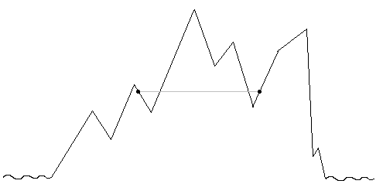
Изоморфизм: задача на затравку
Двое флатландцев спускаются с высочайшей вершины Флатландии «Пик кипа» – один по левому склону, другой по правому. Они договорились все время находиться на одной высоте. Гора везде выше уровня моря, а ее поверхность — график кусочно-линейной непрерывной функции. Флатландцы двигаются «непрерывно».
а) Докажите, что если флатландцы попали в такую ситуацию, как на рисунке, то к морю они уже не спустятся.
б) Нарисуем горизонтальную числовую ось так, что вершина проектируется в 0. Пусть x и y – проекции флатландцев. Отметим на координатной плоскости множество точек, соответствующее положениям флатландцев на одинаковой высоте. Докажите, что получится набор отрезков.
в) Рассмотрите этот набор отрезков как граф, и найдите на нем все вершины нечетной степени.
г) Докажите, что стартовав с вершины пика, флатландцы таки могут достичь моря.
Московские сборы, 9 класс, А.Шаповалов www.ashap.info 3 апреля 2013 г.

